**2018年全国职业院校技能大赛高职组**

**河南选拔赛“电子产品设计及制作”比赛报到通知**

**各参赛院校：**

根据河南省教育厅《关于举办第十一届河南省高职院校技能大赛暨2018年全国职业院校技能大赛高职组河南选拔赛的通知》（教高〔2018〕137号）文件精神，“电子产品设计及制作”赛项将于2018年4月3-4日在郑州铁路职业技术学院举行。现将比赛报到须知通知如下：

**一.报到时间**

2018年4月3日12:40-14:30

**二.报到地点**

郑州铁路职业技术学院新校区（郑州市郑东新区前程路9号）7号楼第二报告厅。

联系人及电话：

任全会 13937132626

冯 笑 15890130839

**三.报到内容**

为了不影响大赛赛事，请各参赛队于规定的时间内报到。报到内容：

1.参赛选手携带身份证、学生证等有效证件，报到时请出示相关证件、核实身份。

2.核对参赛人员信息后，领取资料袋。

**四、有关事项**

1．请各参赛队领队报到时将加盖单位公章的报名材料上交组委会。

2．4月3日（周二） 15:00开始进行开幕式（7号楼第二报告厅）和赛事说明会，请各代表队务必在指定时间段办理报到手续。

3．比赛期间参赛选手服装、食宿、保险由各参赛队自行承担。

4．请各参赛队高度重视安全工作，**为参赛选手购买保险**，在往返路途中，注意安全，注意饮食卫生。

5．请各参赛队按照“赛项规程”准备好比赛用仪器和工具。

6．不允许参赛选手将任何纸质的材料（书籍、纸张等）带入赛场。

7．本次竞赛承办方不收取任何费用。

8．请各参赛队提前做好交通和住宿安排，如有问题请及时与学校联系。

**五、日程安排**

| 日期 | 时间 | 内容 | 地点 |
| --- | --- | --- | --- |
| 4月3日 | 12:40-14:30 | 参赛队报到 | 郑州铁路职业技术学院新校区7号楼第二报告厅（7121）  说明：参赛队可自行安排交通工具直接到指定地点报到；已提前在财政金融学院学术交流中心入住的参赛队也可乘坐承办校安排的班车（13:00从学术交流中心发车）到报到地点。 |
| 15:00-16:00 | 开幕式  赛事说明会 |
| 16:00-16:50 | 熟悉场地 | 匠心楼（6号楼）三楼B区比赛场地 |
| 4月4日 | 8:00 | 检录 | 匠心楼（6号楼）三楼B区比赛场地 |
| 8:20-8:35 | 赛队抽签和  二次加密 |
| 8:35-8:55 | 设备工具检查确认、题目发放 |
| 9:00-15:00 | 比赛 |
| 15:00-15:15 | 竞赛结束 |
| 15:15-19：30 | 测试评分 |
| 19：30 | 宣布成绩 |

**六、住宿（费用自理）**

河南财政金融学院（象湖校区）学术交流中心

地址：河南省郑州市中牟县郑开大道与康庄路交汇处东北角

酒店电话：0371-86696666

学校联系人： 周利红 电话：13733898852

参赛队也可在学校周边自行安排住宿。

**七、交通指导**

**请按照指定位置，自行到学校报到。**

**交通路线1：**G4京港澳高速郑州新区收费站出口开封方向—郑州铁路职业技术学院新校区东大门

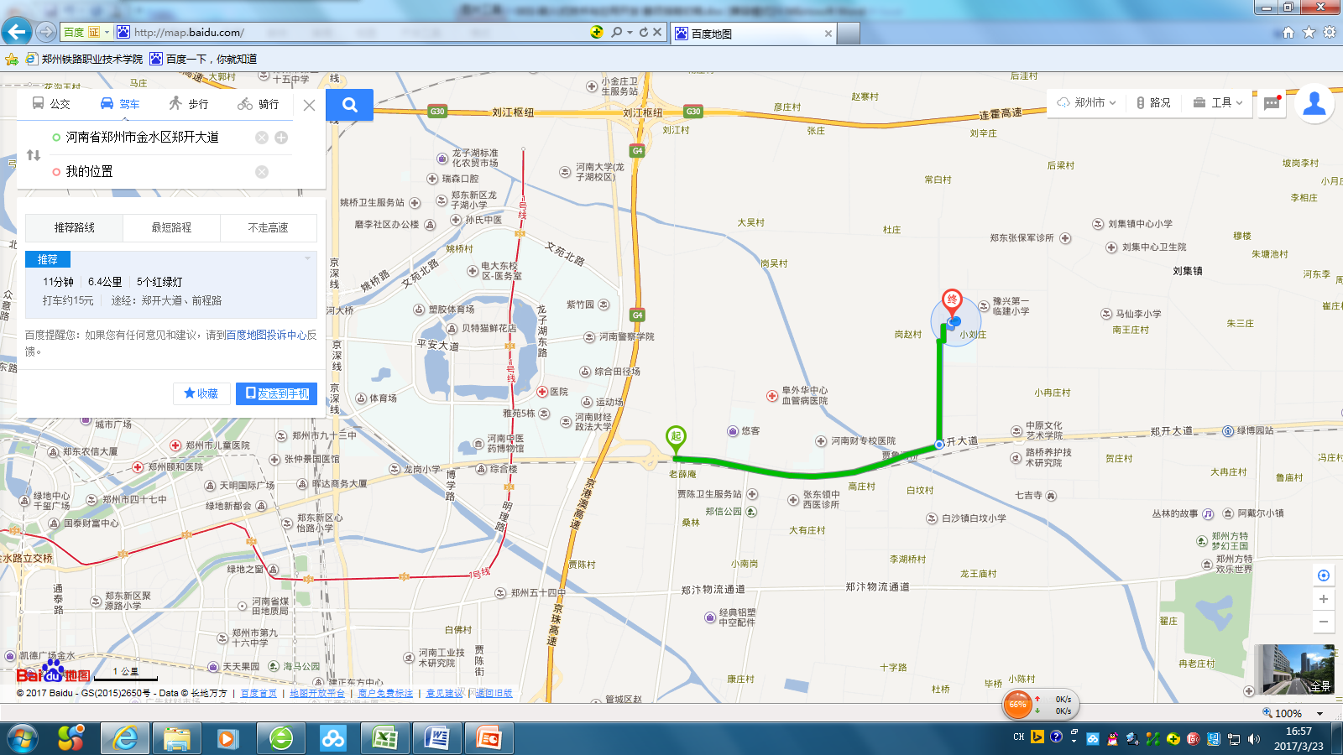

**交通路线2：**郑州东站（或郑州火车站）—郑州铁路职业技术学院新校区东大门

（乘坐地铁1号线市体育中心站出口 → 570路公交车终点站下车）

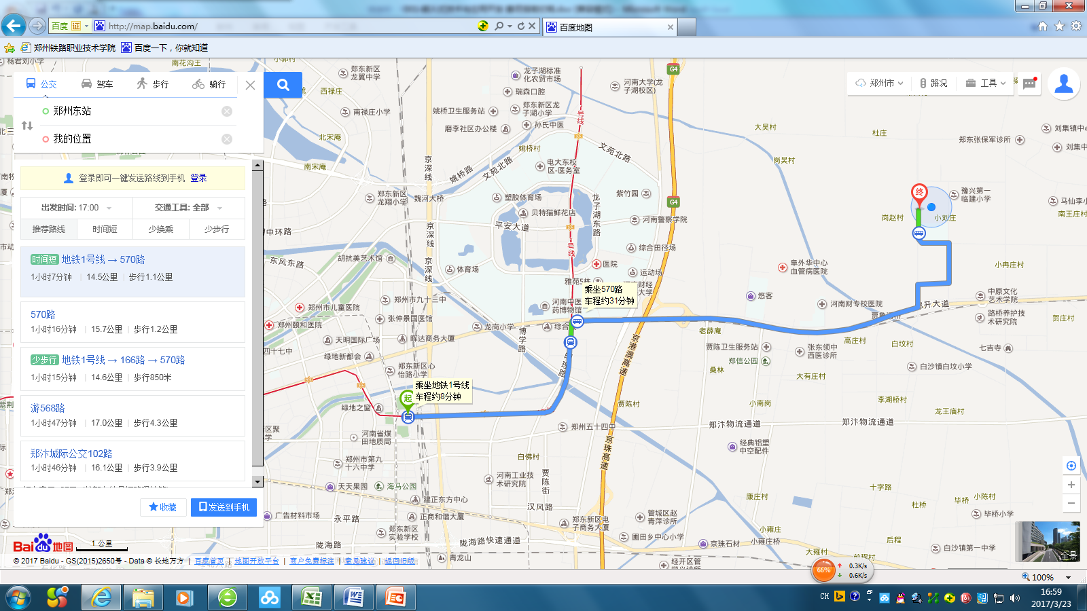

2018年全国职业院校技能大赛高职组河南选拔赛

“电子产品设计及制作”赛项组委会

2018年3月28日